Tillsynsbegäran – information om höga naturvärden i avverkningsanmälan A 48609-2025 i Hofors kommun
Denna tillsynsbegäran behandlar höga naturvärden i avverkningsanmälan A 48609-2025 i Hofors kommun som inkom 2025-10-05 och omfattar 5,1 ha.
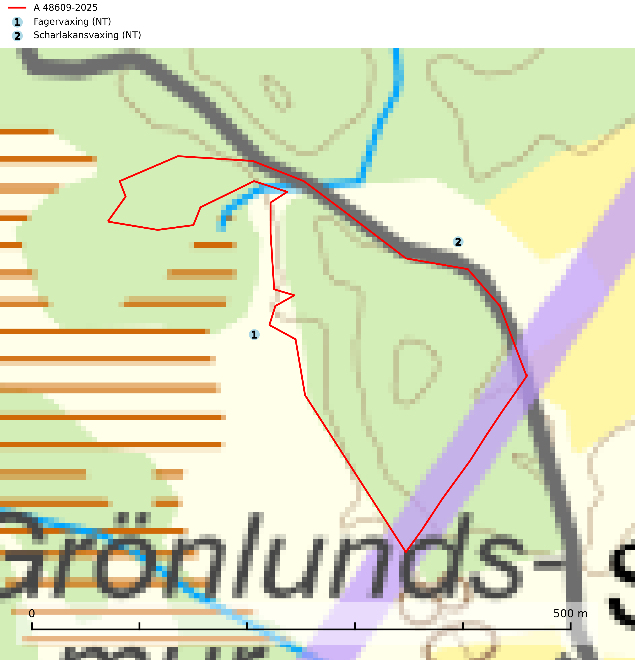
Figur 1. Fyndplatser för naturvårdsarter inom 24 meter från avverkningsanmälan. Markörer utan svart kant är placerade på fyndplatsen. Markörer med svart kant är placerade vid sidan av fyndplatsen och har ett svart streck som visar fyndplatsens exakta position. Kartans mittpunktskoordinat är N 6701291, E 591355 i SWEREF 99 TM.
Inom 24 meter från avverkningsanmälan finns fynd av 2 naturvårdsarter, varav 2 är rödlistade: fagervaxing (NT) och scharlakansvaxing (NT). Se Figur 1.

Tillsynsbegäran
Vi begär härmed att Skogsstyrelsen fattar beslut enligt miljöbalken som säkerställer att skogens höga naturvärden bevaras samt att EU-lagstiftning efterlevs och att artskyddsbrott förhindras.
Vi önskar även ta del av de ställningstaganden och beslut som myndigheten meddelar till följd av aktuell avverkningsanmälan och föreningens inlaga (se 34 § förvaltningslagen).

Naturvårdsarter och fridlysta arter
Nedan följer beskrivningar av de naturvårdsarter och fridlysta arter som har sina livsmiljöer och växtplatser i den avverkningsanmälda skogen. De påträffade naturvårdsarterna är ett tydligt kvitto på att det rör sig om en skog med höga naturvärden.
Fagervaxing (NT) växer i välhävdad, ogödslad betes- eller slåttermark. Sällsynt även i ädellövskog på extremt kalkrik mark. Total population i landet bedöms ha minskat kraftigt och fortgående minska, huvudsakligen p.g.a. upphörande hävd med åtföljande vegetationsförändringar samt ändrad djurhållning med tyngre köttdjur och stödutfordring som leder till förhöjda näringsnivåer i marken. Fagervaxing ingår i ett åtgärdsprogram för hotade arter (ÅGP) och är globalt rödlistad som sårbar (VU) vilket innebär att Sverige har ett internationellt ansvar för arten (SLU Artdatabanken, 2024; IUCN, 2024; Jordal, 2011).
Scharlakansvaxing (NT) växer mest på magra, ogödslade naturbetes- och slåttermarker men kan sällsynt även påträffas i luckig skogsmark och på rikare mulljord i ädellövskog. Arten är globalt rödlistad som sårbar (VU) vilket innebär att Sverige har ett internationellt ansvar för arten (SLU Artdatabanken, 2024; IUCN, 2019).

